桓台县行政审批服务局
2020年度政府信息公开工作年度报告

根据《中华人民共和国政府信息公开条例》（国务院令第711号）有关规定，编制本年度报告。本报告由总体情况、主动公开政府信息情况、收到和处理政府信息公开申请情况、因政府信息公开工作被申请行政复议和提起行政诉讼情况、工作中存在的主要问题和改进情况、其他需要报告的事项等内容组成。本报告中所列数据的统计期限自2020年1月1日起至2020年12月31日止。
一、总体情况
2020年以来，桓台县行政审批服务局严格依据新修订的《中华人民共和国政府信息公开条例》和国家、省、市、县关于政务公开工作的相关决策部署，坚持以公开为常态、不公开为例外，进一步推进决策、执行、管理、服务、结果“五公开”，不断回应社会关切，推进政务公开平台建设，深化重点领域信息公开，创新公开方式，在政府信息网站开设专栏，对法规文件、组织机构、人事信息、工作动态以及其他政府信息等事项进行了及时主动公开。
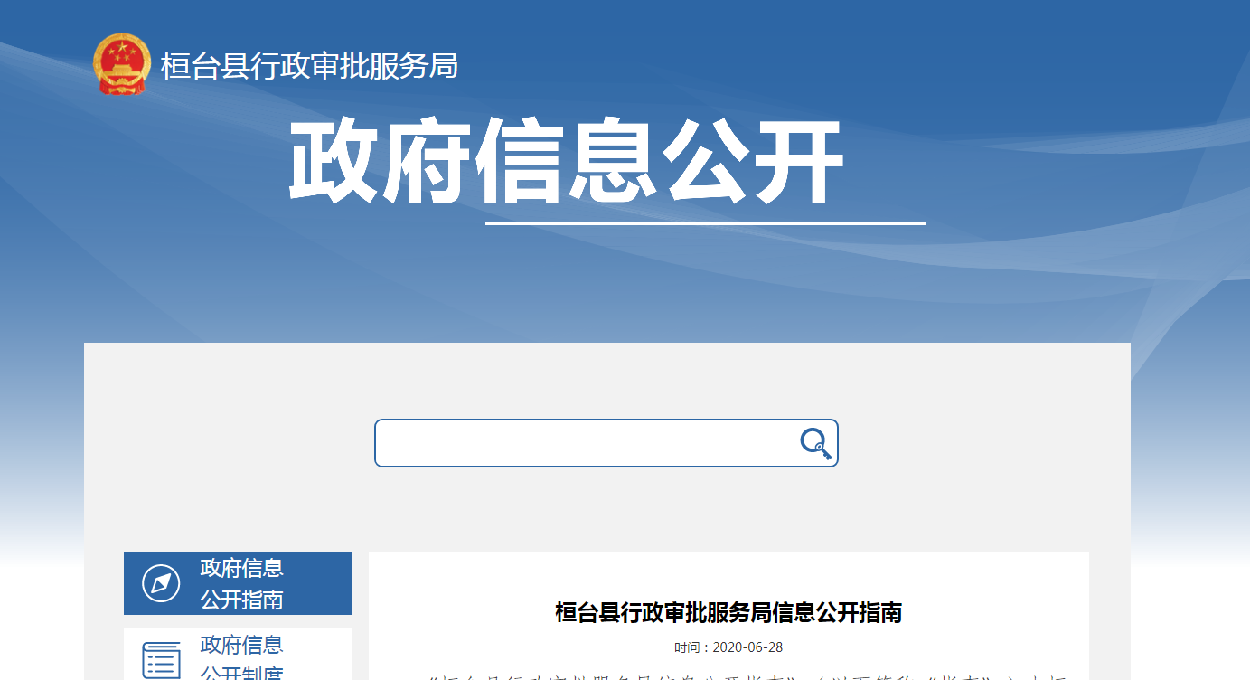
（一）主动公开政府信息情况
2020年，在政府信息公开网站及时主动公开各类政府信息467条，公开内容主要包括机构职能、法规文件、政府会议、政策解答、重大行政决策、规划计划、重要部署执行公开、财政信息、信用信息“双公示”、优化服务、业务工作、政务公开组织管理、政府信息主动公开基本情况等。以公开助力深化放管服改革、优化营商环境，切实增强了人民群众满意度和获得感。
（二）依申请公开办理情况
严格执行新出台的《条例》，进一步规范信息公开申请办理工作。严格按照全市“依申请办理示范文书”要求规范，优化依申请工作流程。信息公开类行政复议0件，诉讼0件。
（三）政府信息管理情况
2020年，县行政审批服务局不断加强组织领导，充实加强工作力量，配备政务公开工作专职人员2名，确保信息公开工作分工明确、责任到位、合力推进。
（四）平台建设情况
为保障人民群众对县行政审批服务局工作的知情权和监督权，在县政府信息公开网站上，将机构概况、计划总结、政策解读等情况及时分类进行上传，广泛接受社会各界监督。
（五）监督保障情况
一是加强组织领导。成立政府信息公开工作领导小组，落实由主要领导为组长、分管领导为副组长的政府信息公开工作领导小组工作制度，指定专人从事政府信息公开的日常工作。政府信息公开工作运行正常。
二是政府信息公开保密审查及监督检查。严格按照《中华人民共和国保守国家秘密法》规定，建立严格的保密审查制度。本着“公开为原则，不公开为例外”和“涉密信息不上网，上网信息不涉密”的原则，对重要信息由局主要领导把关，确保政务信息公开工作无泄密事件发生。
（六）人大代表建议和政协提案办理情况
2020年，县行政审批服务局共办理人大代表建议和政协委员提案0件。
二、主动公开政府信息情况
第二十条第（一）项
信息内容 | 本年新制作数量 | 本年新  公开数量 | 对外公开  总数量
规章 | 0 | 0 | 0
规范性文件 | 0 | 0 | 0
第二十条第（五）项
信息内容 | 上一年项目数量 | 本年增/减 | 处理决定数量
行政许可 | 18666 | 20298 | 0
其他对外管理服务事项 | 0 | 0 | 0
第二十条第（六）项
信息内容 | 上一年项目数量 | 本年增/减 | 处理决定数量
行政处罚 | 0 | 0 | 0
行政强制 | 0 | 0 | 0
第二十条第（八）项
信息内容 | 上一年项目数量 | 本年增/减
行政事业性收费 | 5 | 6
第二十条第（九）项
信息内容 | 采购项目数量 | 采购总金额
政府集中采购 | 3 | 280万
三、收到和处理政府信息公开申请情况
（本列数据的勾稽关系为：第一项加第二项之和，等于第三项加第四项之和） |  |  | 申请人情况
 |  |  | 自然人 | 法人或其他组织 |  |  |  |  | 总计
 |  |  | 自然人 | 商业企业 | 科研机构 | 社会公益组织 | 法律服务机构 | 其他 | 总计
一、本年新收政府信息公开申请数量 |  |  | 0 | 0 | 0 | 0 | 0 | 0 | 0
二、上年结转政府信息公开申请数量 |  |  | 0 | 0 | 0 | 0 | 0 | 0 | 0
三、本年度办理结果 | （一）予以公开 |  | 0 | 0 | 0 | 0 | 0 | 0 | 0
三、本年度办理结果 | （二）部分公开（区分处理的，只计这一情形，不计其他情形） |  | 0 | 0 | 0 | 0 | 0 | 0 | 0
三、本年度办理结果 | （三）不予公开 | 1．属于国家秘密 | 0 | 0 | 0 | 0 | 0 | 0 | 0
三、本年度办理结果 | （三）不予公开 | 2．其他法律行政法规禁止公开 | 0 | 0 | 0 | 0 | 0 | 0 | 0
三、本年度办理结果 | （三）不予公开 | 3．危及“三安全一稳定” | 0 | 0 | 0 | 0 | 0 | 0 | 0
三、本年度办理结果 | （三）不予公开 | 4．保护第三方合法权益 | 0 | 0 | 0 | 0 | 0 | 0 | 0
三、本年度办理结果 | （三）不予公开 | 5．属于三类内部事务信息 | 0 | 0 | 0 | 0 | 0 | 0 | 0
三、本年度办理结果 | （三）不予公开 | 6．属于四类过程性信息 | 0 | 0 | 0 | 0 | 0 | 0 | 0
三、本年度办理结果 | （三）不予公开 | 7．属于行政执法案卷 | 0 | 0 | 0 | 0 | 0 | 0 | 0
三、本年度办理结果 | （三）不予公开 | 8．属于行政查询事项 | 0 | 0 | 0 | 0 | 0 | 0 | 0
三、本年度办理结果 | （四）无法提供 | 1．本机关不掌握相关政府信息 | 0 | 0 | 0 | 0 | 0 | 0 | 0
三、本年度办理结果 | （四）无法提供 | 2．没有现成信息需要另行制作 | 0 | 0 | 0 | 0 | 0 | 0 | 0
三、本年度办理结果 | （四）无法提供 | 3．补正后申请内容仍不明确 | 0 | 0 | 0 | 0 | 0 | 0 | 0
三、本年度办理结果 | （五）不予处理 | 1．信访举报投诉类申请 | 0 | 0 | 0 | 0 | 0 | 0 | 0
三、本年度办理结果 | （五）不予处理 | 2．重复申请 | 0 | 0 | 0 | 0 | 0 | 0 | 0
三、本年度办理结果 | （五）不予处理 | 3．要求提供公开出版物 | 0 | 0 | 0 | 0 | 0 | 0 | 0
三、本年度办理结果 | （五）不予处理 | 4．无正当理由大量反复申请 | 0 | 0 | 0 | 0 | 0 | 0 | 0
三、本年度办理结果 | （五）不予处理 | 5．要求行政机关确认或重新出具已获取信息 | 0 | 0 | 0 | 0 | 0 | 0 | 0
 | （六）其他处理 |  | 0 | 0 | 0 | 0 | 0 | 0 | 0
 | （七）总计 |  | 0 | 0 | 0 | 0 | 0 | 0 | 0
四、结转下年度继续办理 |  |  | 0 | 0 | 0 | 0 | 0 | 0 | 0
四、政府信息公开行政复议、行政诉讼情况
行政复议 |  |  |  |  | 行政诉讼
结果维持 | 结果纠正 | 其他结果 | 尚未审结 | 总计 | 未经复议直接起诉 |  |  |  |  | 复议后起诉
 |  |  |  |  | 结果维持 | 结果纠正 | 其他结果 | 尚未审结 | 总计 | 结果维持 | 结果纠正 | 其他结果 | 尚未审结 | 总计
0 | 0 | 0 | 0 | 0 | 0 | 0 | 0 | 0 | 0 | 0 | 0 | 0 | 0 | 0
五、存在的主要问题及改进情况
目前存在的主要问题是政务公开的内容不够及时、全面。在今后的工作中：一是加强培训。进一步加强机关人员的政府信息公开工作培训，提高思想认识和工作技能；二是提高政府信息公开工作水平。认真对照政府信息公开范围，及时发布和更新依法应主动公开的政府信息，充分利用好政府网站这一平台，实现所有的政务信息全部上网公开，切实提高办事透明度，努力提高政府行政效能和公信力；三是督促检查，进一步确保政府信息公开质量和效率。进一步严肃纪律，虚心接受服务对象的监督，切实做好政府信息公开工作。
六、其他需要报告的事项
无。

